ІТАЛІЙСЬКЕ РАНДЕВУ (шкільні канікули)
14.02.2026
07.03.2026
21.03.2026
28.03.2026
25.04.2026
02.05.2026
27.06.2026
19.09.2026
24.10.2026

1 день

Зустріч із Угорщиною

Прибуття в Мукачево. Зустріч представником компанії Сакумс біля автобусу (автобус буде подано на парковку на привокзальній площі). Орієнтовний час збору туристів - 06:50. Посадка в комфортабельний автобус. Виїзд на кордон о 07:00. Час виїзду може змінюватись, просимо перед бронюванням туру уточнювати.

За умови швидкого проходження кордону пропонуємо знайомство з термальним дивом «Угорським Памуккале» - Егерсалок! Відвідання велнес-комплексу (25 євро для дорослих/20 євро для дітей до 14 років). Біля підніжжя гір розташовується не просто купальня, а цілий спа комплекс, відомий своїм термальним джерелом, температурою в 65 градусів, що б'є з глибини в 400 метрів. У комплексі, розташованому на території 1800 кв.м, є 16 критих і відкритих басейнів: сидячі басейни з лікувальною водою, джакузі, басейн із сюрпризами, гірка. Головна родзинка купальні – соляний пагорб – унікальне природнє явище, що приваблює туристів зі всього світу.
Після купалень запрошуємо на обід/вечерю*.

Переїзд у транзитний готель. Поселення. Ночівля.

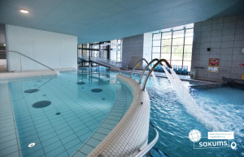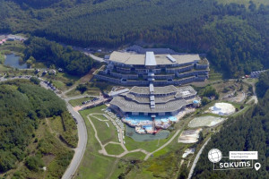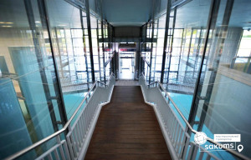

2 день

Романтична Верона

Сніданок. Виселення з готелю.

Переїзд у Верону. «Прекрасна Верона – серце закоханих» вас чекає екскурсія найбільш романтичним містом Італії – Вероною, яка увібрала в себе все найкраще з італійської півночі. Ви прогуляєтесь вздовж річки Адідже, старим центром міста, помилуєтесь давньоримським амфітеатром Арена ді Верона, який є третім за величиною в світі. На площі Синьйорії побачите ратушу і палац Скалігерів. І найголовніше: пройдете стежками шекспірівських місць – побачите будинок Ромео і загадаєте бажання біля балкончика Джульєтти.
Найкраща локація для фото у Вероні - оглядовий майданчик біля замку Святого Петра - неймовірні краєвиди на місто, а якщо її відвідати ще й на заході сонця, то може здатися що найгарнішою оглядовою у всій Італії).

Вільний час. Обід/вечеря*. Рекомендуємо відвідати:
Екскурсію "Верона - північний Рим" (20 євро для дорослих / 15 євро для дітей) Верона – це історія на протязі 2000 років. На даній екскурсії ми дізнаємось чому Верону називають Північним Римом та відкриємо багато таємниць давніх римлян. Свою подорож почнемо з площі Ербе. Далі нас чекає базиліка Святої Анастасії - найбільша церква міста, Кафедральний собор. Виразне архітектурне середовище сформувалося тут за кілька століть на набережній річки Адідже. З одного її берега на інший можна перейти по середньовічному арочного мосту П`єтра, де нас чекає неймовірний Замок Сан П’єтро, з оглядового майданчика якого відкривається найрозкішніша панорама міста.
Термальный парк Aquardens (10 євро трансфер + вхідний квиток від 33 євро за 2 години). Aquardens - це найбільший термальний парк Європи, який знаходиться всього в 20 кілометрах від Верони. Термальне джерело бере свій початок в альпійському передгір'ї. На глибині двох кілометрів вода проходить шлях довжиною в 25 років, насичуючись сіркою, йодом, бромом і мінеральними солями, щоб дарувати гостям свою чудодійну силу. На території термального парку проводяться різні оздоровчі водні процедури, які допомагають при лікуванні дихальних шляхів, зміцнюють імунітет і нервову систему, покращують циркуляцію крові. Ви можете відвідати лагуни, басейни і печери, в яких температура термальної води становить 46 ° С, соляну кімнату, різний види саун і парових кімнат, а також відпочити на веранді з прекрасним видом або прогулятися в парку. Якщо Ви мрієте розслабитися, то аюрведа, ритуали хаммам і цариці Савської, індонезійська і тайський масаж, а також інші види масажу подарують Вам незабутні відчуття. На території парку Aquardens є ресторани, кафе та бістро, де Ви зможете насолодитися кращими стравами середземноморської кухні, а також продегустувати відмінні вина.

Переїзд та поселення у готель. Ночівля.

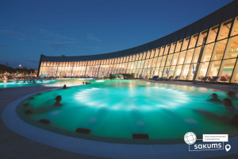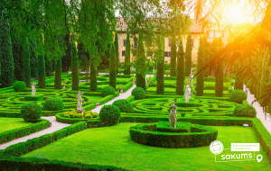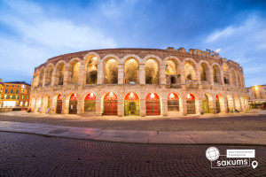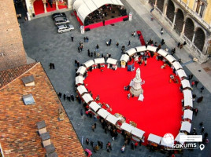

3 день

Модна столиця Мілан та італійська Швейцарія - Лугано

Сніданок. Вільний час у Вероні.
Для бажаючих рекомендуємо екскурсію «Модна столиця Італії Мілан та краса Швейцарії - Лугано» (55 євро для дорослих / 40євро для дітей). Лугано - пречудове місто, яке розташувалося на березі однойменного озера в оточенні мальовничих гірських вершин. Місто приваблює своєю романтичною атмосферою, італійськими площами та ароматами кав’ярень, розташованих на них. Поєднання блакитного неба, вершин оточуючих гір, вічнозелених дерев та заспокійливої гладі озера не може не закохати в себе.
А далі на вас чекає Мілан. Діловий та промисловий центр Італії водночас є законодавцем європейської моди. Справжній рай для любителів шопінгу. Версаче, Армані, Прада – саме тут великі модельєри черпали своє натхнення. Мілан зберіг свою самобутність і є багатою скарбницею пам’яток мистецтва: Дуомський собор, Ла Скала, галерея Вітторіо Емануеле; величні палаци і церкви, чудові магазини, кав’ярні і кондитерські. Мілан може закохати в себе з пів погляду, з одного ковтка гарячого шоколаду, з п'ятихвилинної прогулянки під платанами.
Вільний час у Мілані - пропонуємо екскурсію "Таємниці Дуомо" (15 євро + вхідний квиток) - запрошуємо відвідати головний символ Мілана - Міланський Собор. Це один з найбільших соборів Італії та Європи. Храм повністю зроблений з білого мармуру, який практично не зустрічається в спорудах Європи. А скільки таємниць приховано всередині собору! Тут зберігається цвях, яким розіп'яли Ісуса, єгипетська ванна 4 століття, яка використовується в якості купелі, вітражі на вікнах 15 століття неймовірно передають гри кольору. Надихнувшись розкішшю інтер'єру, пропонуємо помилуватися панорамами міста з терас собору.
Обід/вечеря*.

Повернення в готель. Ночівля.

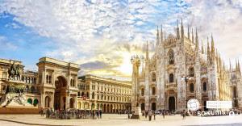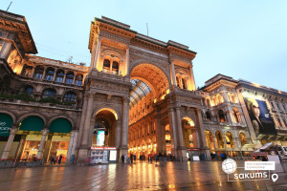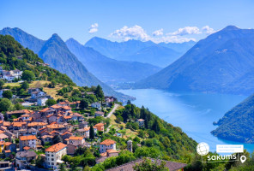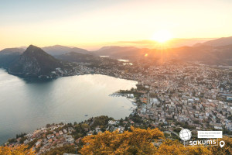

4 день

Унікальна Венеція - місто романтиків із власним, неповторним колоритом

Сніданок. Виселення з готелю. Переїзд до Венеції

О, Венеціє! Казкове місто! Запрошуємо на оглядову екскурсію "Морське диво - Венеція!" (екскурсія у вартості + катер у Венецію 25 євро особа - обов'язкова оплата). Ось воно – місто мрії та сили людського духу! Про Венецію написано немало, але кожен відкриває її для себе новою. Ми познайомимо Вас з найцікавішими місцями Венеції: Грандіозною площею Сан Марко, на якій розташовані Палац Дожів, Базиліка і кампаніла Сан Марко, колони святого Теодора і Марка, Вежа з годинником, символом Венеції – мостом Ріальто. Також ви побачите багато каналів і мостів, прогуляєтеся вуличками й провулками, і дізнаєтеся, чим жила і живе така різна, але завжди прекрасна Венеція.

Вільний час. Обід/вечеря*. У вільний час радимо:
- відвідати з екскурсоводом «Загадковий Палац Дожів» (18 євро + вхідний квиток) – резиденція правителів Венеції, місця засідання Великої Ради, Сенату і Верховного Суду. Тут приймали закони, оголошували вироки, і … звісно плели інтриги! Чудова нагода пройтися сходами та побувати в залах, де керували морські правителі. Також можна побачити одну з наймасштабніших картин світу "Рай" Тінторетто.
- «Величність Гранд Каналу» (40 євро). У кожному місті є своя головна вулиця. У Венеції це – Гранд Канал, який не є вулицею у традиційному розумінні. Це канал, вздовж якого виросло близько 100 розкішних палаців і фешенебельних готелів, красивих церков та історичних музеїв, художніх академій і концертних залів. Ми пропливемо під найстарішим мостом через Гранд Канал – мостом Ріальто. Вся краса Венеції – в одній екскурсії!
- романтична прогулянка на гондолі каналами (25 євро для дорослих /дітей). Витончені гондоли - справжній символ Венеції. Веселі красені гондольєри, дивовижно красиві маски, неймовірні мости, палаци і маленькі будинки створюють неповторний колорит чудової італійської казки, що має назву Венеція. Прогулянка на гондолі - це те, що допоможе вам зрозуміти всю красу романтичного міста.
- Запрошуємо відвідати екскурсію катером на острови “Кольори Мурано+Бурано” (40 євро для дорослих / дітей). Батьківщина всесвітньо відомого венеційського скла - острів Мурано, на який ще в ХІІІ столітті переселили склодувів задля безпеки Венеції та збереження унікальних технік виготовлення чудових виробів зі скла. Відвідаємо майстерню і на власні очі побачимо народження в печі вази, фігурки, елементів люстри чи жіночої прикраси, а після цього майстер-класу зможемо придбати оригінальні вироби саме з острова Мурано, адже сьогодні муранське скло - елітний подарунок у всьому світі. На острів Бурано їдуть заради фантастичного мережива, яке сотнями років тут виготовляють жінки, поки їхні чоловіки рибалять в морі. На чотирьох острівцях, з'єднаних численними мостами, зберігся дух середньовіччя: низькі будиночки всіх кольорів веселки, які служили маяком у тумані для кожного рибалки, човники, пришвартовані уздовж водних каналів, вузькі вулички, що утворюють доглянуті веселі дворики, кафе з найсмачнішими стравами з риби... Сьогодні острів Бурано - найпопулярніша локація для найкращих інстаграмних фото з Венеції. Тривалість екскурсії – орієнтовно 4 год.

Переїзд в транзитний готель. Поселення і ночівля.

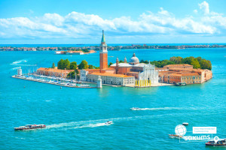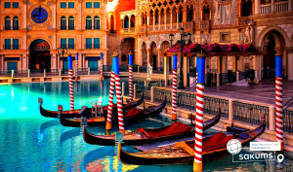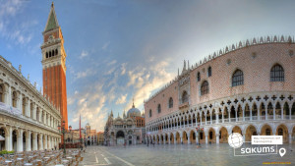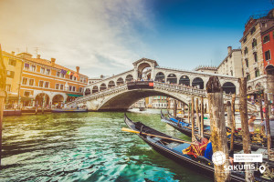

5 день

Мукачево

Сніданок. Виселення з готелю.
Виїзд в напрямку кордону. Проходження кордону. Прибуття в Мукачево. Відправлення потягом після 19:00.

Вартість туру
Раннє бронювання | Базова вартість | Група
345 EUR | 360 EUR | 325 EUR
При бронюванні за 6 тижнів до початку туру | Бронювання менше 6 тижнів до початку туру | від 45 осіб
Доплата за одномісне розміщення – 100 євро.

Входить у вартість
- Проїзд за маршрутом автобусом єврокласу;
- Проживання 4 ночі у готелях рівня 3* у номерах з усіма зручностями;
- Харчування – сніданки;
- Медичне страхування для осіб 7-59 років;
- Супровід керівником групи всім маршрутом;
- Оглядові екскурсії у Венеції та Вероні + оглядовий майданчик.

Не входить у вартість
- Курортний збір (оплачується при бронюванні туру) - 15 євро з особи;
- Медичне страхування для осіб 0-6 та 60-80 років (*уточнюйте у менеджера);
- Навушники під час екскурсій - 6 євро/тур/особа (обовʼязкова оплата до початку туру);
- Факультативні екскурсії;
- Вхідні квитки в екскурсійні об’єкти (церкви, собори, музеї тощо);
- Проїзд громадським транспортом;
- Додаткове харчування: обідо/вечеря - 25 євро (одна). Замовлення та оплата до початку туру;
- Особисті витрати;
- Туристам із Києва Туроператор «САКУМС» може надати послуги щодо придбання залізничних квитків Київ-Мукачево-Київ - від 2300 грн (купе). Квитки можна купити самостійно, обов'язково завчасно уточніть у менеджера номер поїзда. Увага! Вартість квитків може бути змінена Туроператором після придбання, внаслідок підняття тарифів, чи підтвердження УЗ дорожчого поїзда.

